Муниципальное автономное учреждение дополнительного образования
«Детско-юношеский центр «Ровесник» имени
Светланы Алексеевны Крыловой»
муниципального образования Кандалакшский район

Региональный этап Всероссийского конкурса
юных исследователей окружающей среды

Номинация: Зеленая инженерия

ФИТОКАРТИНА НА ОСНОВЕ ГИДРОПОННОЙ УСТАНОВКИ

Автор: Хамутовская Анастасия Кирилловна, 7 класс,
детское объединение «GreenLab: зелёная лаборатория»,
МАУДО «Детско-юношеский центр «Ровесник»
имени Светланы Алексеевны Крыловой»

Руководитель:
Хамутовская Анна Сергеевна,
педагог дополнительного образования,
МАУДО «Детско-юношеский центр «Ровесник»
имени Светланы Алексеевны Крыловой»

г. Кандалакша
2021 г.

АННОТАЦИЯ
Данный проект можно рассматривать как первый – технологический – в череде проектов, посвященных внедрению элементов фитодизайна в виде модульных фитокартин в помещения в качестве не только декоративного элемента, но и установки, вызывающей направленное изменение воздушной среды (очистка и ионизация воздуха; поддержание влажности; борьба с микроорганизмами вследствие выделения растениями фитонцидов).
Цель работы: изготовление фитомодуля с гидропонной установкой на основе системы капельного полива и опробовать его работу для дальнейших практических исследований.
Задачи:
1. Изучить теоретические основы, виды и способы создания гидропонных установок;
2. Разработать конструкцию модуля для создания фитокартины;
3. Изготовить и испытать прототип фитокартины;
4. Составить рекомендации по изготовлению фитокартины на основе гидропонной установки.
Полученные данные.
В процессе работы над проектом изучены теоретические основы гидропоники как метода выращивания растений без почвы на питательных средах – растворах, содержащих все необходимые для питания растений вещества. Рассмотрены исторические факты о гидропонном выращивании растений в древности, виды гидропонных установок, субстраты, факторы, оказывающие наибольшее влияние на гидропонные культуры.
Разработана и собрана установка – модуль для гидропонного выращивания растений. Запущено тестирование фитомодуля на основе системы капельного полива:
- субстрат – грунт для аквариума,
- растение – хлорофитум хохлатый (Chlorophytum commosum),
- питательная смесь - раствор двухкомпонентного удобрения для гидропоники Simplex Hydro Vega (А & В).
В заключительной части работы выполнен анализ преимуществ и возможностей гидропонного метода выращивания растений, составлен план дальнейшей работы.
Возможные направления развития данного проекта:
- воссоздание оборудования для подобного модуля на 3D-принтере;
- изучение влияния отдельных элементов на состояние фитокартины: субстрата, источника и характеристик воды, температурного режима, освещения;
- составление и приготовление питательных растворов из индивидуальных веществ и комплексных удобрений;
- выращивание рассады овощных и ягодных культур;
- а также подбор композиций из растений с целью составления высокодекоративных фитокартин для определенных условий содержания.

Оглавление
ВВЕДЕНИЕ 4
Глава 1. ТЕОРЕТИЧЕСКИЙ МАТЕРИАЛ 6
1.1 История создания гидропонных установок 6
1.2 Модели гидропонных установок. 7
1.3 Состав питательных сред для гидропонной установки. 10
1.4 Субстраты для гидропоники 11
1.5 Выбор декоративных растений для выращивания в гидропонной установке. 12
Глава 2. ПРАКТИЧЕСКАЯ ЧАСТЬ 13
2.1 Материалы и оборудование 13
2.2 Методика изготовления гидропонной установки 13
ЗАКЛЮЧЕНИЕ 16
СПИСОК ЛИТЕРАТУРЫ 18
ПРИЛОЖЕНИЕ. МОМЕНТЫ РАБОТЫ НАД ПРАКТИЧЕСКОЙ 19
ЧАСТЬЮ ПРОЕКТА. 19

ВВЕДЕНИЕ

На занятиях в объединении «GreenLab: зеленая лаборатория» познакомившись с новейшими веяниями в сельскохозяйственной индустрии - гидропонной установкой, заинтересовались этим методом выращивания растений.
Флора является важнейшим источником психического благополучия и физического здоровья человека. Важность растений для гармоничного и здорового развития личности неописуема. Режим изоляции на фоне COVID-19 показал, насколько важен для человека мир природы. Учеными установлены негативные последствия отсутствия общения с растениями современных детей – нарушение внимания, депрессии и соматические заболевания. [7].
Гидропоника в комнатном цветоводстве практически не применяется, но этот метод очень перспективен и удобен. Как для человека, так и для растений. На примере фитокартины решили изучить данный вопрос.
Цель проекта: изготовление фитокартины на основе гидропонной установки.
Задачи проекта:
1. Изучить теоретические основы, виды и способы создания гидропонных установок;
2. Разработать конструкцию для создания фитокартины;
3. Изготовить и испытать прототип фитокартины;
4. Составить рекомендации по изготовлению фитокартины на основе гидропонной установки.
Практическая значимость: результаты проекта могут быть использованы в качестве рекомендации по созданию фитокартины в домашних условиях, помогут избежать множества ошибок при создании гидропонной установки небольших размеров.

План работы (этапы и сроки реализации проекта)
I этап – подготовительный (01 – 14 октября 2021 г.)
На первом этапе проекта определили идею, собрали информационный материал из разных источников, а также обсудили методику проведения работы.
Разработали единую концепцию фитокартины, подобрали подходящие материалы и оборудование, необходимые для изготовления фитомодуля.

II этап – основной (технологический этап) (15 - 30 октября 2021 г.)
На основном этапе реализации проекта проводили разработку проекта фитомодуля, после чего приобрели необходимые материалы.
Далее изготовили короб для фитомодуля и приступили к формированию фитокартины.

III этап – завершающий (01 - 15 ноября 2021 г.)
На завершающем этапе обсудили полученные результаты, сформулировали выводы, обсудили дальнейшие перспективы развития проекта.
На основе полученных результатов составили рекомендации.

Условия реализации проекта
Для реализации задуманной идеи необходимо создать ряд условий:
освоение алгоритма действий, наличие материалов для изготовления фитокартины.
Для освоения алгоритма действий нами были изучены литературные источники и выявлены наиболее приемлемые для нас способы изготовления фитомодуля.
План-график реализации проекта

 | Содержание работы | Сроки реализации
1. | Определение темы проекта. Сбор информации из разных литературных источников и Интернет - ресурсах | 01.10.2021 г.
2. | Разработка концепции фитомодуля и фитокартины | 02.10.2021 – 06.10.2021 г.
3. | Создание модели фитомодуля и размеров деталей | 07.10.2021 – 14.10.2021 г.
4. | Поиск поставщиков, приобретение материалов и оборудования | 15.10.2021 – 20.10.2021 г.
5. | Изготовление короба для фитомодуля. Создание из полученной конструкции фитокартины. | 21.10.2021 – 30.10.2021 г.
6. | Обсуждение полученных результатов, формулирование вывода, обсуждение дальнейших перспектив развития проекта | 01.11.2021 – 05.01.2021 г.
7. | Создание рекомендаций и информационного буклета | 06.11.2021-15.11.2021 г.

Глава 1. ТЕОРЕТИЧЕСКИЙ МАТЕРИАЛ

История создания гидропонных установок
Изучив литературу по гидропонике, можно сделать вывод о том, что история развития гидропоники берет свое начало в древности. Одно из семи чудес света такие как висячие сады древнего Вавилона, были одной из первых удачных попыток подобного «земледелия» [2]. Прекрасные висячие сады Семирамиды – легендарное сооружение Вавилона (рис.1). И хотя это произведение античного искусства не сохранилось, оно и сейчас продолжает волновать умы и воображение ученых.
Сады были построены царем Навуходоносором II для своей жены Амитис. Любящий муж захотел создать для нее островок, похожий на родину. Все силы и средства были брошены на строительство прекрасного сада.
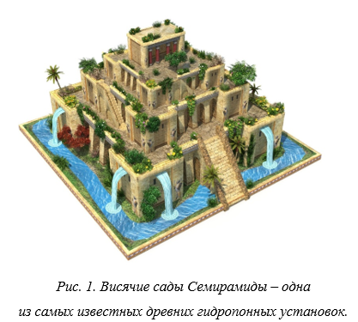
Данная конструкция была сложена из четырех ярусов по типу пирамиды. А выделяла это сооружение сложная система орошения сада. Растения доставлялись в сад из разных уголков мира в мокрых плошках.
По мнению историков Система орошения представляла из себя сложный механизм. Она состояла из бассейнов с водой и колёс с ведрами. Затем как по конвейеру ведра поднимались на верхние этажи здания и переливались с верхних бассейн, откуда стекала ручейками по всем ярусам. Для наполнения нижнего бассейна использовались рабы [12].
Еще одним примером удачного использования методов гидропоники являются чинампы. Это плавучие острова, которые возводились ацтеками для земледелия. Так как их место расположение было не благоприятно для ведения сельского хозяйства, умы ацтеков создали свои собственные сельскохозяйственные угодья, приспособив болотистые берега под свои нужды. Ацтеки прорывали в болотах каналы и насыпав в них кучи водных растений, создали искусственные острова. Поверх слоя водных растений насыпался плодородный ил со дна озера. Для укрепления созданных островков высаживались ивы, чтобы корни деревьев удерживали острова.
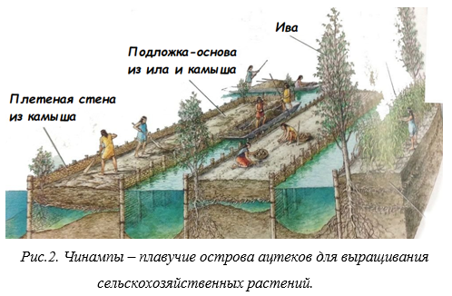
Ацтеки умудрялись создавать чинампы, которые могли передвигаться по озеру. Высаживать растения на данных сооружениях можно было круглогодично. Плодородие почв всегда контролировалось и в случае обеднения удобряли её при помощи ила со дна озера. [3]
Гидропоника в современном понимании возникла в начале XX века. Английский ученый Уильям Ф. Герикке сумел вывести водную культуру и поставить выращивание растений методом гидропоники. Ему принадлежит и сам термин «гидропоника» [4].

1.2 Модели гидропонных установок.
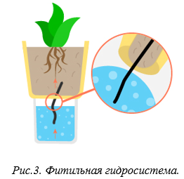
Существует несколько видов гидросистем, предназначенных для выращивания растений. При создании фитокартины необходимо ознакомиться с основными из существующих. Это нужно для того, чтобы выбрать наиболее удобный и оптимальный для данного устройства.
Можно выделить 6 основных групп гидросистем: фитильная, система глубоководных культур, система периодического затопления, система капельного полива, техника питательного слоя и аэропоника. Хотелось бы остановиться на каждом из них и разобраться в плюсах и минусах каждого.

Фитильная система- самая простая и доступная система, основанная на законах физики, капиллярных явлениях. В данной системе использование оборудования не требуется.
Фитиль – это шнур из хорошо смачиваемых материалов. Один конец которого размещают в резервуаре с питательным раствором, а другой располагается в цветочном горшке. В результате жидкость самостоятельно поступает к растениям, обеспечивая корни всеми необходимыми веществами. Такой способ полива и питания подойдет для небольших декоративных растений, особенно в период отпуска человека. Она максимально проста, эффективна и не требует больших затрат. Данный способ используется дома и как показала практика, достаточно крупные цветы не снабжаются необходимым количеством воды и минеральными веществами. Тем самым данный способ не подойдет для фитокартины.

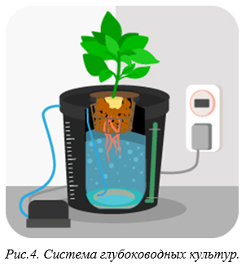
Система глубоководных культур. Эта система уже оснащена дополнительным оборудованием, таким как компрессор с аэратором. В данной системе корни растения погружены в питательный раствор. Внутри горшка размещается аэратор подключенный с компрессору. Это способствует снабжению кислородом раствора и не допускает возникновения бактериальной пленки, которая нарушает газообмен.
Этот способ будет отличным вариантом для небольших комнатных растений, которые потребляют большое количество воды. Чтобы создать самую простую систему данного типа, всего лишь потребуется емкость с крышкой, компрессор и аэратор.
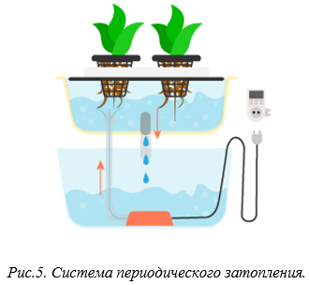
выделим плюсы данной системы – это небольшие финансовые затраты, надежная конструкция и растения снабжены всеми необходимыми веществами. Растения в данной системе растут активно и радуют своего хозяина активным цветением.
Но выделим и минус, необходимость постоянного контроля жидкости в резервуаре. Большое количество может вызвать загнивание корней.
Система периодического затопления название говорит само за себя.
Дынный способ заключается в периодическом затоплении и осушении корневой системы растений. Технологически эта система усложняется приобретением дополнительных элементов, таких как таймер и аквариумная помпа. Когда подача раствора прекращается, жидкость самостоятельно сливается в резервуар через отверстия. При создании фитокартины обратим внимание на данную систему. Главный плюс – полная автоматизация. Но из этого вытекает и главный минус данного типа системы – зависимость от непредвиденного отключения электричества в домах.

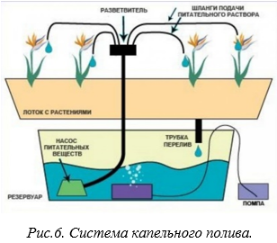
Система капельного полива самая используемая система у дачников. Ее популярность объясняется простотой.
Данный способ очень похож на систему периодического затопления. Разница в том, что аквариумная помпа или насос перенаправляет питательный раствор к растениям через поливочные шланги. При этом систему можно сделать реверсивной, то есть излишки жидкости будут обратно возвращаться в резервуар с питательным раствором, как и в системе периодического затопления.
Эффективность данной системы проверена временем и тысячами садоводами. При этом растение получает нужное количество минеральных веществ, а корни находятся в аэрируемой среде. Также обращаем внимание на данную систему, при создании картины на гидропонной системе.

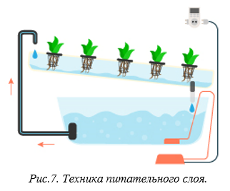
Техника питательного слоя — это самая известная разновидность гидропоники.
Схема работы проста и основана на законах физики. Питательный раствор попадая в расположенную под наклоном емкость с растениями самостоятельно стекает из одного ее конца в другой и возвращается в основной резервуар. Происходит круговорот питательного раствора в системе.
Растения размещаются в специальных горшках, на дне которых имеется достаточное количество отверстий. Влажный воздух, который образовывается над питательной жидкостью, насыщает корни кислородом.
Главный минус системы – сильная зависимость от насоса. Если он сломается, то корни начнут быстро иссыхать [6].

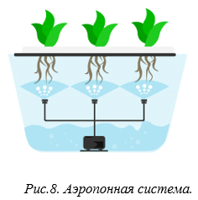
Аэропонные системы – самые технологичные и новейшие системы. Существует огромное множество видов аэропонных установок. Корни растения размещаются в подвесном состоянии. А в этом пространстве распыляется питательная жидкость, которая насыщает корневую систему всеми необходимыми для жизни веществами. Темпы роста растений в аэропонике должны удивить любого садовода.
Так как система самая технологичная, из всех существующих, то и минусы заключаются в поломках и засорах системы. Засоры – главный враг данной установки. Шланги, насос и другое оборудование необходимо постоянно чистить и контролировать.

1.3 Состав питательных сред для гидропонной установки.
Для выполнения данного проекта изучили данные о питательных средах для гидропоники, так как это одна из важнейших условий успешного итога работы. Питательный раствор состоит из воды и минеральных веществ, которые вносятся человеком.
Вода – это важнейшее составляющее для жизни растений. Так как растения поглощают питательные вещества только в растворенном виде. Очень важными показателями являются кислотность (pH-фактор), щелочность, соленость и жесткость воды.
Жесткость воды определяется наличием в ней ионов кальция и магния.
Элементарным способом определения жесткости воды является эксперимент с мылом. Если намылить мылом в жесткой воде руки, пены не образуется.
Химический состав воды, взятый из разных источников, будет отличаться. Например, вода из естественных источников (озеро, болото) наименее подходит для гидропоники. В ней могут присутствовать промышленные отходы, продукты гниения и различные патогенные микроорганизмы [8].
Вода из родников чаще всего жесткая, поскольку в ней содержится множество микроэлементов.
Водопроводная вода проходит несколько этапов очистки, для гидропоники она вполне подойдет. Однако перед применением рекомендуется ее отстоять несколько дней в открытом сосуде – этого времени будет достаточно, чтобы соли осели, а хлор испарился.
Дождевая вода для полива — это хороший вариант для гидропоники – она мягче и богаче кислородом. Однако ее качество может быть сильно снижено из-за неправильного сбора.
Дистиллированная вода идеально подойдет для гидропоники, поскольку в ней практически полностью отсутствуют соли, микроэлементы, примеси и бактерии.
Для ее получения используют дистилляторы и это достаточно трудоемкий процесс. При небольшой площади установки такую воду можно покупать.

1.4 Субстраты для гидропоники
Помимо воды и удобрений, необходимо определиться с субстратом, с помощью которого растения будут удерживаться в фитокартине. Главными условиями для выбора субстрата являются способность хорошо пропускать воздух и питательную смесь.
Выделяют органические и минеральные субстраты.
К органическим относятся торф, мох, кора, опилки, кокосовое волокно. Они экологичны и легко доступны [9].
В качестве минеральных субстратов используют гравий, щебень, гальку, дробленый кирпич, вулканическую лаву, песок, вермикулит, керамзит и перлит. Остановим внимание на некоторых из них.
Песок наиболее доступный и приемлемый для гидропоники субстрат. Но для использования необходимо обязательно промыть его от глинистых частиц.
Гравий и щебень также хорошо подходит для гидропонной установки, но необходимо учитывать главное качество данного субстрата - неспособность удерживать влагу, поэтому считаем о необходимости добавлять вермикулит или субстраты. Также необходимо брать гравий без острых углов, чтобы не повредить корни растений.
Вермикулит – бесформенные гранулы золотистого цвета. Обладает высокой водоудерживающей способностью. Это отличный материал, который обладает обеззараживающими свойствами, долговечен и не накапливает соли.
Керамзит получают вспучиванием глинистых пород при температуре 1300 ⁰С. Обладает отличными теплоизоляционными и водоудерживающими свойствами. Практически не ухудшает химические свойства растворов, но быстрее всех теряет полезные качества [11].
Мох Сфагнум — это естественный субстрат, который достаточно часто используется в гидропонных системах. Особенности сфагнума, это наличие водоносных клеток, которые накапливают жидкость. Главный минус этого субстрата в том, что он может засорять гидропонную систему.
Древесные опилки не самый лучший выбор в качестве субстрата. Они выделяют химические вещества, которые вредны растениям. Особенно это касается опилок хвойных пород, которые выделяют всевозможные смолы. Еще один минус опилок в том, что они однозначно начнут гнить.

1.5 Выбор декоративных растений для выращивания в гидропонной установке.
Определившись с типом системы и субстратом необходимо изучить растения, которые будут отлично чувствовать в гидропонной картине. Ведь есть растения, которые не подойдут для гидропонных систем.
Менее всего пригодны растения, которые имеют клубни или корневища. Так как при неправильном поливе они очень быстро загнивают.
Некоторые растения придется время от времени очищать от цветов и листьев, чтобы они не попали в питательный раствор.
Также не подходят для выращивания в гидропонике растения, которым требуется прохладная температура в период покоя [3].
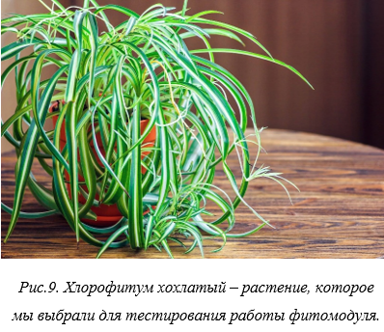
Для тестирования работы фитомодуля выбираем растение разновидности Хлорофитума хохлатого (Chlorophytum commosum). Как показавает практика, это растение достаточно неприхотливое и главное часто встречающееся растение.
Растение относится к семейству лилейных. Родиной которого является тропическая Африка [5]. Это многолетнее травянистое растение с утолщенным пучком корней. Листья прикорневые, линейные до 40 см длиной. Цветки мелкие, белые.
Основными условиями для благоприятного роста и развития растения является яркий, но не прямой свет, умеренная температура воздуха и обильный полив, а также регулярное опрыскивание.

Глава 2. ПРАКТИЧЕСКАЯ ЧАСТЬ

2.1 Материалы и оборудование
Гидропонная установка создавалась на основе системы капельного полива.
Необходимые материалы для создания установки:
- оргстекло толщиной 5 мм;
- вода;
- растения;
- помпа (внутренняя) мощность 8 Вт;
- лист сотовый поликарбонатный толщиной 1 см;
- аквариумный силиконовый герметик 280 мл;
- горшки для растений;
- грунт для аквариума;
- шланг;
- минеральные удобрение для гидропонной системы.

2.2 Методика изготовления гидропонной установки

Этап 1. Определиться с размером конструкции. От этого параметра будет зависеть технические данные насоса.

Этап 2. Изготовить макет данной конструкции. Это поможет определиться с количеством деталей и их размерами. Закупка нужных материалов.

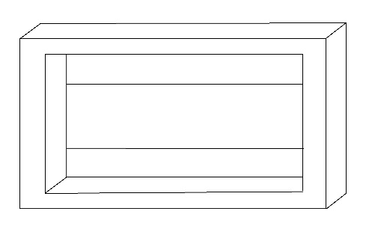
Этап 3. Вырезаем детали конструкции из листов оргстекла толщиной 5 мм и сотового листа поликарбоната, толщиной 1 см.
Задняя стенка конструкции из листа поликарбоната с размерами 40*50 см – 1 деталь;
Боковые стенки из оргстекла – 10*50 см – 2 детали;
Боковые стенки из оргстекла – 10 * 40 см - 4 детали;
Боковая стенка из оргстекла – 10 * 30 см – 1 деталь.
Это довольно сложный процесс, требует умения и навыков. Поэтому эти детали помог вырезать дедушка.
Почему выбрала оргстекло и лист сотового поликарбоната?
Оргстекло - экологически чистый и безопасный материал. Его основные достоинства - высокая прозрачность, стойкость к химикатам и непростым погодным условиям, небольшой вес. Этот пластик в два раза легче обычного стекла, поэтому в конструкциях не требует дополнительных опор.
Сотовый поликарбонат представляет собой двухслойную панель с расположенными между ними продольными ребрами жесткости. Ячеистая структура обеспечивает высокую механическую прочность листа при сравнительно небольшом весе. Поликарбонат обладает исключительно высокой стойкостью к неблагоприятным условиям внешней среды. Очень часто эти материалы используют дачники для создания теплиц.

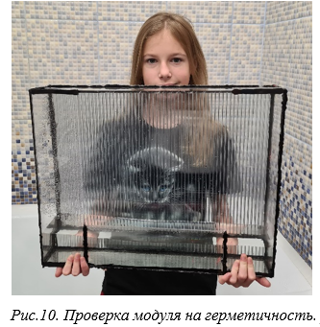
Этап 4. Сборка деталей. Перед сборкой конструкции хорошо промываем детали и обрабатываем их спиртом, то есть обезжириваем стекло. И приступаем к склеиванию детей при помощи аквариумного силиконового герметика.

Этап 5. После того как герметик высох, необходимо проверить его на наличие протеков. Для этого набираем воды и наблюдаем за швами.
Как видно на рисунке 10 герметик отлично справился со своей задачей. Можно приступать к следующему шагу.

Этап 6. Теперь необходимо установить стаканчики в устройство, которые предварительно разрезаем пополам.
Их также закрепляем при помощи силиконового герметика.

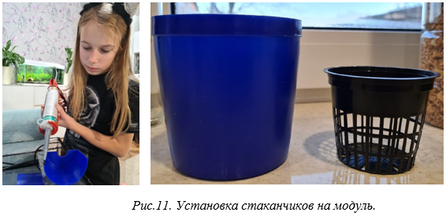

Этап 7. Установка оборудования и посадка цветов.
Устанавливаем аквариумную помпу мощностью 8 Вт. Помпа представляет собой устройство формирующее проточное движение воды, насыщая её необходимым количеством кислорода.
В качестве удобрения использовали двухкомпонентные удобрения для гидропоник Simplex Hydro Vega (А & В), которые содержат все необходимые компоненты для полноценного развития растений.
Входящий в состав витаминный комплекс способствует правильному развитию цветков, сульфокислоты стимулируют рост на всех стадиях развития растения, экстракт юкки Шидигера - природный ПАВ, увеличивает смачиваемость корня, улучшает питание растения, предотвращает развитие корневой гнили.
Базового удобрения Simplex Hydro достаточно для полного жизненного цикла растения.
Приступаем к посадке растений. В качестве поддержки корней системы используем грунт для аквариума.
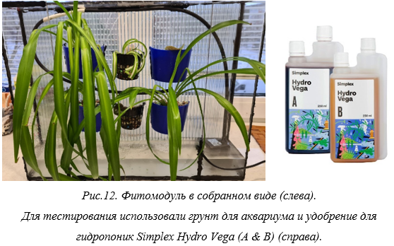
Фитомодуль с гидропонной установкой на основе системы капельного полива готов.

ЗАКЛЮЧЕНИЕ
В ходе работы над проектом были изучены история развития гидропоники, модели гидропонных установок, состав питательных сред и субстраты для гидропонных установок, получены теоретические знания по выбору декоративных растений, сконструирована гидропонная установка для домашних растений.
Было установлено, что при выращивании растений можно с успехом использовать гидропонику, особенно в зимнее время.
С помощью гидропоники можно выращивать и посадочный материал из мелких семян, которые прорастают быстрее, чем в открытом грунте и более эффективно.
Удобство и перспективность гидропонных устройств, в том числе в создании модулей фитодизайна для помещений, связаны с некоторыми особенностями данного метода:
Во-первых, доступность питательных веществ. В грунте питательные элементы распределены не равномерно, тем самым замедляя рост и развитие растений. В гидропонике минеральные вещества распределены равномерно в воде, а значит, питание растений сбалансированно.
Во-вторых, аэрации почвы в гидропонике можно достичь различными способами. Например, при выращивании в перлите аэрация достигается за счёт более крупных, чем в земле, зазоров между гранулами субстрата. В технике глубоководного культивирования за аэрацию отвечают погружные помпы, количество и мощность регулируется самостоятельно человеком. Максимальное качество аэрации достигается в аэропонике: благодаря распылителям корни растения постоянно находятся во влажном тумане, состоящем из воздуха и мельчайших капель питательного раствора.
В-третьих, в гидропонике можно контролировать кислотность раствора. При грунтовом выращивании рН среды не однороден, его сложно контролировать и корректировать. В гидропонной установке такой проблемы не возникает. Кислотность почвы легко измерить, а в случае необходимости можно с легкостью изменить питательный раствор.
В-четвертых, при грунтовом выращивании распределение влаги в почве сложно контролировать. Вследствие чего возможно нанести серьёзный стресс для корневой системы. Переливы и недоливы провоцируют задержку роста, различные заболевания и благоприятные условия для размножения вредителей корневой системы. Такой проблемы не возникает при гидропонном выращивании растений. Так как этот процесс регулируется, и возможно автоматическое программирование при помощи таймеров. Это позволяет уберечь корни от стрессов, связанных с неравномерным поливом и обеспечить растению наиболее благоприятные условия для его роста и развития.
Данный проект можно рассматривать как первый – технологический – в череде проектов, посвященных внедрению элементов фитодизайна в виде модульных фитокартин в жилые помещения (домашние условия) и общественные учреждения (например, в школе) в качестве не только декоративного элемента, оказывающего положительное эстетико-психологическое воздействие на детей и взрослых, проводящих в закрытых помещениях большое количество времени, но и установки, вызывающей направленное благоприятное изменение воздушной среды:
очистка и ионизация воздуха за счет процесса фотосинтеза;
поддержание влажности в помещении;
выделение фитонцидов – биологически активных особых летучих веществ, убивающих болезнетворные бактерии или задерживающих их развитие.
Полученные результаты, а также подобную установку можно использовать в дальнейшем для выращивания других растений (сельскохозяйственных и комнатных). Для этого нужно выполнить определенные практические исследования, которые позволят оптимально использовать элементы фитодизайна помещений и добавить в обстановку не только красоту, но и пользу для здоровья.
Возможные направления развития данного проекта:
воссоздание оборудования для подобного модуля на 3D-принтере;
выращивание рассады овощных и ягодных культур, зеленных растений – витаминной добавки к столу в зимнее время;
изучение влияния отдельных элементов на состояние фитокартины: субстрата, источника и характеристик воды, температурного режима, освещения;
составление и приготовление питательных растворов из индивидуальных веществ и комплексных удобрений;
а также подбор композиций из растений с целью составления высокодекоративных фитокартин для определенных условий содержания.

СПИСОК ЛИТЕРАТУРЫ
- Бедриковская Н.П. Гидропоника комнатных цветов. – Киев.: «Наукова думка», 1972. – 63 с.
- Гидропоника. Кириллова Е. – М.: ЗАО «РОСМЭН-ПРЕСС», 2005. – 96 с.
- Занимательная ботаника. Методическое пособие. Светлана Лаврова. – ООО «Печатная слобода», издание 2013г., 143 с.
- Иванченко В.А. Растения и работоспособность. – М.: Знание, 1984. – 64 с. – (Новое в жизни, науке, технике. Сер. «Биология»; №6).
- Комнатные растения. – М.: ООО «ТД «Издательство Мир книги», 2006. – 128 с.: ил.
- Промышленная гидропоника. М. Бентли – М.: Книга по Требованию, 2012. – 376 с.
- Пудов П.Н., Лыкасов О.Н. Технологии озеленения для улучшения условий жизнедеятельности человека // Российский электронный научный журнал /Russian electronic scientific journal, 2021, №2 (40).
- Растения без почвы: Знай и умей. Вахмистров Д.Б. – М.: Книга по требованию, 2013. – 112 с.
- Рюкер К. Большая энциклопедия комнатных растений: руководство для успешного ухода за всеми комнатными растениями. – М.: АТС: Астрель, 2006. – 479 с. (Раздел «Гидрокультура», с.61-67.)
- Тимофеева С.С. Современные фитотехнологии очистки воздуха // XXI век. Техносферная безопасность (Экологическая безопасность и защита окружающей среды), 2017, т.2, №1, с.70-85.
- Экологическое земледелие с основами почвоведения и агрохимии: учебник. – 2-е изд., испр. – СПб.: Изд-во «Лань», 2014. – 224 с.: ил.
- Энциклопедия чудес света. Изд-во «РООССА», 2014. – 255 с.: ил.

ПРИЛОЖЕНИЕ. МОМЕНТЫ РАБОТЫ НАД ПРАКТИЧЕСКОЙ

ЧАСТЬЮ ПРОЕКТА.
